

**Маңғыстау облысы әкімдігінің кейбір қаулыларына өзгерістер енгізу туралы**

***Күшін жойған***

Маңғыстау облысы әкімдігінің 2018 жылғы 6 желтоқсандағы № 308 қаулысы. Маңғыстау облысы Әділет департаментінде 2019 жылғы 21 қаңтарда № 3790 болып тіркелді. Күші жойылды-Маңғыстау облысы әкімдігінің 2020 жылғы 20 наурыздағы № 44 қаулысымен

      Ескерту. Күші жойылды - Маңғыстау облысы әкімдігінің 20.03.2020 № 44 (алғашқы ресми жарияланған күнінен кейін күнтізбелік он күн өткен соң қолданысқа енгізіледі) қаулысымен.

      Қазақстан Республикасының 2013 жылғы 15 сәуірдегі "Мемлекеттік көрсетілетін қызметтер туралы" Заңына, Қазақстан Республикасы Дін істері және азаматтық қоғам министрінің 2018 жылғы 16 сәуірдегі № 41 "Діни қызмет саласындағы мемлекеттік көрсетілетін қызметтер стандарттарын бекіту туралы Қазақстан Республикасы Мәдениет және спорт министрінің 2015 жылғы 23 сәуірдегі № 147 бұйрығына өзгерістер мен толықтыру енгізу туралы" бұйрығына (нормативтік құқықтық актілерді мемлекеттік тіркеу Тізілімінде № 16871 болып тіркелген) сәйкес Маңғыстау облысының әкімдігі ҚАУЛЫ ЕТЕДI:

      1. Маңғыстау облысы әкімдігінің 2015 жылғы 27 шілдедегі № 211 "Діни қызмет саласындағы мемлекеттік көрсетілетін қызметтер регламенттерін бекіту туралы" қаулысына (нормативтік құқықтық актілерді мемлекеттік тіркеу Тізілімінде № 2815 болып тіркелген, 2015 жылғы 7 қыркүйекте "Әділет" ақпараттық-құқықтық жүйесінде жарияланған) мынадай өзгеріс енгізілсін:

      көрсетілген қаулымен бекітілген "Миссионерлік қызметті жүзеге асыратын тұлғаларды тіркеуді және қайта тіркеуді жүргізу" мемлекеттік көрсетілетін қызмет регламенті осы қаулының қосымшасына сәйкес жаңа редакцияда жазылсын.

      2. Маңғыстау облысы әкімдігінің 2015 жылғы 20 тамыздағы № 258 "Діни қызмет саласындағы мемлекеттік қызметтер регламенттерін бекіту туралы" қаулысына (нормативтік құқықтық актілерді мемлекеттік тіркеу Тізілімінде № 2833 болып тіркелген, 2015 жылғы 9 қазанда "Әділет" ақпараттық-құқықтық жүйесінде жарияланған) мынадай өзгерістер енгізілсін:

      тақырыбы жаңа редакцияда жазылсын, орыс тіліндегі мәтін өзгеріссіз қалдырылады;

      "Діни қызмет саласындағы мемлекеттік көрсетілетін қызметтер регламенттерін бекіту туралы";

      көрсетілген қаулымен бекітілген "Ғибадат үйлерін (ғимараттарын) салу және олардың орналасатын жерін айқындау туралы шешім беру" мемлекеттік көрсетілетін қызмет регламентінде:

      5 тармақтың 4) және 5) тармақшалары жаңа редакцияда жазылсын, орыс тіліндегі мәтін өзгеріссіз қалдырылады:

      "4) қызмет берушінің басшысы шешім жобасымен келіседі -1 күнтізбелік күн;

      5) облыс әкімі шешім жобасына қол қояды- 12 күнтізбелік күн;";

      8 тармақтың 4) және 5) тармақшалары жаңа редакцияда жазылсын, орыс тіліндегі мәтін өзгеріссіз қалдырылады:

      "4) қызмет берушінің басшысы шешім жобасымен келіседі -1 күнтізбелік күн;

      5) облыс әкімі шешім жобасына қол қояды- 12 күнтізбелік күн;".

      3. "Маңғыстау облысының дін істері басқармасы" мемлекеттік мекемесі (Е.Ж. Есбергенов) осы қаулының әділет органдарында мемлекеттік тіркелуін, оның Қазақстан Республикасының нормативтік құқықтық актілерінің Эталондық бақылау банкінде және бұқаралық ақпарат құралдарында ресми жариялануын, Маңғыстау облысы әкімдігінің интернет-ресурсында орналастырылуын қамтамасыз етсін.

      4. Осы қаулының орындалуын бақылау Маңғыстау облысы әкімінің орынбасары М.Н. Сқақовқа жүктелсін.

      5. Осы қаулы әділет органдарында мемлекеттік тіркелген күннен бастап күшіне енеді және ол алғашқы ресми жарияланған күнінен кейін күнтізбелік он күн өткен соң қолданысқа енгізіледі.

|  |  |
| --- | --- |
| *Маңғыстау облысының әкімі* | *Е. Тоғжанов* |

|  |  |
| --- | --- |
|  | Маңғыстау облысы әкімдігінің |
|  | 2018 жылғы 6 желтоқсандағы |
|  | № 308 қаулысына қосымша |
|  | Маңғыстау облысы әкімдігінің |
|  | 2015 жылғы 27 шілдедегі |
|  | № 211 қаулысымен |
|  | бекітілген |

**"Миссионерлік қызметті жүзеге асыратын тұлғаларды тіркеуді және қайта тіркеуді жүргізу" мемлекеттік көрсетілетін қызмет регламенті**

**1. Жалпы ережелер**

      1. "Миссионерлік қызметті жүзеге асыратын тұлғаларды тіркеуді және қайта тіркеуді жүргізу" мемлекеттік көрсетілетін қызмет (бұдан әрі – мемлекеттік көрсетілетін қызмет) "Маңғыстау облысының дін істері басқармасы" мемлекеттік мекемесімен (бұдан әрі – көрсетілетін қызметті беруші) көрсетіледі.

      Өтінішті қабылдау және мемлекеттік қызмет көрсету нәтижесін беру:

      1) көрсетілетін қызметті беруші кеңсесі;

      2) "Азаматтарға арналған үкімет" мемлекеттік корпорациясы" коммерциялық емес акционерлік қоғамы (бұдан әрі – Мемлекеттік корпорация) арқылы жүзеге асырылады.

      2. Мемлекеттік көрсетілетін қызметтің нысаны: қағаз түрінде.

      3. Мемлекеттік көрсетілетін қызметтің нәтижесі – Қазақстан Республикасы Мәдениет және спорт министрінің 2015 жылғы 23 сәуірдегі № 147 бұйрығымен бекітілген "Миссионерлік қызметті жүзеге асыратын тұлғаларды тіркеуді және қайта тіркеуді жүргізу" мемлекеттік көрсетілетін қызмет стандартының (нормативтік құқықтық актілерді мемлекеттік тіркеу тізілімінде № 11183 болып тіркелген) (бұдан әрі – Стандарт) 1 қосымшасына сәйкес, нысан бойынша миссионерді тіркеу (қайта тіркеу) туралы куәлік немесе Стандарттың 10-тармағында көзделген жағдайларда және негіздер бойынша мемлекеттік қызметті көрсетуден бас тарту туралы дәлелденген жауап.

      Мемлекеттік көрсетілетін қызмет нәтижесін ұсыну түрі: қағаз түрінде.

**2. Мемлекеттік қызметтер көрсету процесінде көрсетілетін қызметті берушінің құрылымдық бөлімшелерінің (қызметкерлерінің) іс-қимылы тәртібін сипаттау**

      4. Мемлекеттік қызметті алу үшін көрсетілетін қызметті алушы стандарттың 9-тармағында көрсетілген құжаттарды ұсынады.

      5. Мемлекеттік көрсетілетін қызмет процесінің құрамына кіретін әр рәсімнің (әрекеттің) мазмұны, оны орындау ұзақтығы:

      1) көрсетілетін қызметті берушінің кеңсе қызметкері құжаттарды қабылдауды және оларды тіркеуді жүзеге асырады – 15 (он бес) минут.

      Егер көрсетілетін қызметті алушы Стандартта көрсетілген тізбеге сәйкес құжаттардың топтамасын толық ұсынбаған және (немесе) қолданылу мерзімі өтіп кеткен құжаттарды ұсынған жағдайда көрсетілетін қызметті беруші өтінішті қабылдаудан бас тартады;

      2) көрсетілетін қызметті берушінің басшысы құжаттармен танысады және жауапты орындаушыны белгілейді – 30 (отыз) минут;

      3) көрсетілетін қызметті берушінің жауапты орындаушысы құжаттарды тексеруді жүзеге асырады, куәлік (бұдан әрі - куәлік) немесе мемлекеттік қызмет көрсетуден бас тарту туралы дәлелді жауап дайындайды – 29 (жиырма тоғыз) күнтізбелік күн;

      4) көрсетілетін қызметті берушінің басшысы куәлікке немесе мемлекеттік қызмет көрсетуден бас тарту туралы дәлелді жауапқа қол қояды – 15 (он бес) минут;

      5) көрсетілетін қызметті берушінің кеңсе қызметкері көрсетілетін қызметті алушыға куәлік немесе мемлекеттік қызмет көрсетуден бас тарту туралы дәлелді жауап береді – 15 (он бес) минут.

      6. Келесі рәсімді (іс-қимылды) орындауды бастау үшін негіз болатын мемлекеттік қызметті көрсету бойынша рәсімнің (іс-қимылдың) нәтижесі:

      1) құжаттарды қабылдау мен тіркеу;

      2) жауапты орындаушыны анықтау;

      3) құжаттарды тексеру, куәлік немесе мемлекеттік қызмет көрсетуден бас тарту туралы дәлелді жауап дайындау;

      4) куәлікке немесе мемлекеттік қызмет көрсетуден бас тарту туралы дәлелді жауапқа қол қою;

      5) куәлікті немесе мемлекеттік қызмет көрсетуден бас тарту туралы дәлелді жауапты беру.

**3. Мемлекеттік қызметтерді көрсету процесінде көрсетілетін қызметті берушінің құрылымдық бөлімшелерінің (қызметкерлерінің) өзара іс-қимылы тәртібін сипаттау**

      7. Көрсетілетін қызметті берушінің мемлекеттік қызмет көрсету процесіне қатысатын құрылымдық бөлімшелерінің (қызметшілерінің) тізбесі:

      1) көрсетілетін қызметті берушінің кеңсе қызметкері;

      2) көрсетілетін қызметті берушінің басшысы;

      3) көрсетілетін қызметті берушінің жауапты орындаушысы.

      8. Әр рәсімнің (әрекеттің) орындау ұзақтығының көрсетілуімен құрылымдық бөлімшелер (қызметкерлер) арасындағы рәсімдер кезеңділігінің сипаттамасы:

      1) көрсетілетін қызметті берушінің кеңсе қызметкері құжаттарды қабылдауды және оларды тіркеуді жүзеге асырады – 15 (он бес) минут.

      Егер көрсетілетін қызметті алушы Стандартта көрсетілген тізбеге сәйкес құжаттардың топтамасын толық ұсынбаған және (немесе) қолданылу мерзімі өтіп кеткен құжаттарды ұсынған жағдайда көрсетілетін қызметті беруші өтінішті қабылдаудан бас тартады;

      2) көрсетілетін қызметті берушінің басшысы құжаттармен танысады және жауапты орындаушыны белгілейді – 30 (отыз) минут;

      3) көрсетілетін қызметті берушінің жауапты орындаушысы құжаттарды тексеруді жүзеге асырады, куәлік (бұдан әрі - куәлік) немесе мемлекеттік қызмет көрсетуден бас тарту туралы дәлелді жауап дайындайды – 29 (жиырма тоғыз) күнтізбелік күн;

      4) көрсетілетін қызметті берушінің басшысы куәлікке немесе мемлекеттік қызмет көрсетуден бас тарту туралы дәлелді жауапқа қол қояды – 15 (он бес) минут;

      5) көрсетілетін қызметті берушінің кеңсе қызметкері көрсетілетін қызметті алушыға куәлік немесе мемлекеттік қызмет көрсетуден бас тарту туралы дәлелді жауап береді – 15 (он бес) минут.

**4. "Азаматтарға арналған үкімет" мемлекеттік корпорациясымен және (немесе) өзге де көрсетілетін қызметті берушілермен өзара іс-қимыл тәртібін, сондай-ақ мемлекеттік қызмет көрсету процесінде ақпараттық жүйелерді пайдалану тәртібін сипаттау**

      9. "Азаматтарға арналған үкімет" және (немесе) басқа да қызметті берушілер мемлекеттік корпорацияға жүгіну тәртібін, көрсетілетін қызметті алушының өтінішін өңдеу ұзақтығын сипаттау:

      1-процесс – Мемлекеттік корпорация қызметкері ұсынылған құжаттарды тексереді, көрсетілетін қызметті алушының өтінішін қабылдайды және тіркейді, өтініш қабылдаған мемлекеттік корпорация қызметкерінің аты-жөні, тегі, күні (уақыты) мен құжат берілген орыны, қосымша құжаттардың атауы мен саны, мемлекеттік қызметтің сұрау түрі, қабылдаған күні мен уақыты көрсетілген құжаттарды қабылдау туралы қолхат береді;

      1-шарт – көрсетілетін қызметті алушы Стандарттың 9-тармағында көрсетілген құжаттар топтамасын толық ұсынбаған жағдайда Мемлекеттік корпорация қызметкері құжаттарды қабылдаудан бас тартады және Стандарттың 2-қосымшасына сәйкес нысан бойынша құжаттарды қабылдаудан бас тарту туралы қолхат береді;

      2-процесс – көрсетілетін қызметті берушінің осы регламенттің 5-тармағында қаралған рәсімдері (іс-қимылдары);

      3-процесс – Мемлекеттік корпорация қызметкерi тиісті құжаттарды қабылдау туралы қолхатта көрсетілген мерзімде көрсетілетін қызметті алушыға мемлекеттік көрсетілетін қызметті дайын нәтижесін береді.

      Мемлекеттік корпорацияға өтініш білдіру кезінде құжаттарды қабылдау күні мемлекеттік көрсетілетін қызметті көрсету мерзіміне кірмейді.

      Құжаттар топтамасын тапсыру үшін күтудің рұқсат етілген ең ұзақ уақыты – 15 (он бес) минут.

      Қызмет көрсетудің рұқсат етілген ең ұзақ уақыты – 20 (жиырма) минут. Мемлекеттік қызметті көрсету процесінде көрсетілетін қызметті берушінің құрылымдық бөлімшесінің (қызметшілерінің) өзара әрекетінің, рәсімдер (әрекеттер) кезеңділігінің толық сипаттамасы осы Регламенттің қосымшасына сәйкес мемлекеттік қызмет көрсетудің бизнес-анықтамалығында көрсетілген.

|  |  |
| --- | --- |
|  | "Миссионерлік қызметті жүзеге |
|  | асыратын тұлғаларды тіркеуді |
|  | және қайта тіркеуді жүргізу" |
|  | мемлекеттік көрсетілетін |
|  | қызметтің регламентіне |
|  | қосымша |

**"Миссионерлік қызметті жүзеге асыратын тұлғаларды тіркеуді және қайта тіркеуді жүргізу" мемлекеттік көрсетілетін қызметтің бизнес-процестерінің анықтамалығы**

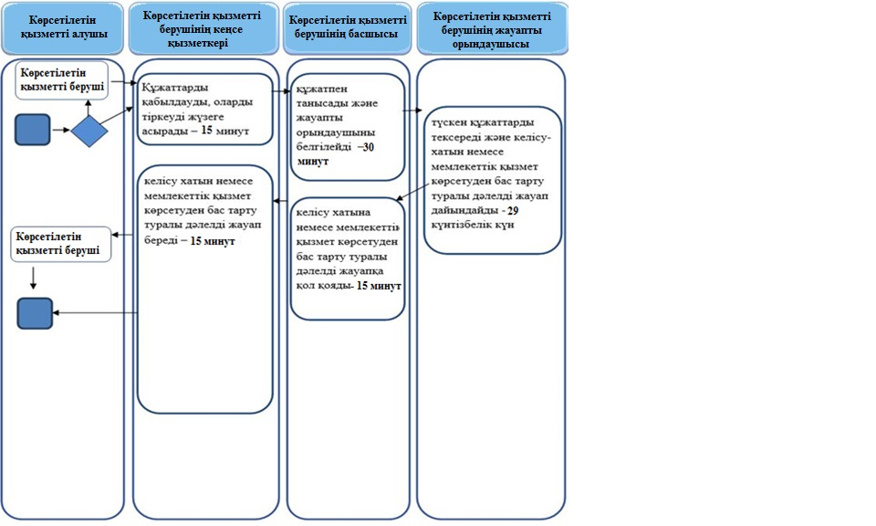

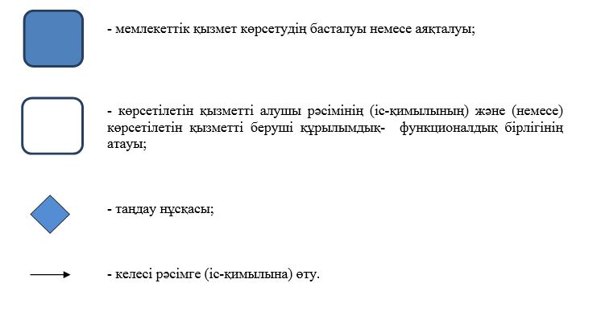

© 2012. Қазақстан Республикасы Әділет министрлігінің «Қазақстан Республикасының Заңнама және құқықтық ақпарат институты» ШЖҚ РМК